Gymnázium, Praha 6, Arabská 14

Programování

ROČNÍKOVÁ PRÁCE

Ondřej Salát 1.E

Hra kámen, nůžky, papír

Prohlašuji, že jsem jediným autorem tohoto projektu, všechny citace jsou řádně označené a všechna použitá literatura a další zdroje jsou v práci uvedené. Tímto dle zákona 121/2000 Sb. (tzv. Autorský zákon) ve znění pozdějších předpisů uděluji bezúplatně škole Gymnázium, Praha 6, Arabská14 oprávnění k výkonu práva na rozmnožování díla (§ 13) a práva na sdělování díla veřejnosti (§ 18) na dobu časově neomezenou a bez omezení územního rozsahu.

V *Praze* dne *26.4.2021*  Ondřej Salát……

Anotace

Název práce: **Kámen nůžky papír**

Abstrakt: Cílem mého ročníkového projektu bylo vytvořit hru s grafickým rozhraním “Kámen, nůžky, papír“, která bude mít několik herních režimů. Dva z nich jsou proti automatu s různými šancemi na výhru a zbylé dva herní režimy jsou pro dva hráče. S tím souvisí vytvoření programu, který běží na serveru pro fungování herního módu pro dva hráče online.

Obsah

1. Úvod 2

1.1 Zadání. . . . . . . . . . . . . . . . . . 2

2. Program 2

2.1 Grafické rozhraní . . . . . . . . . . . . . 2

2.2 Generátor náhodných tahů . . . . . . . . . 3

2.3 Herní režimy . . . . . . . . . . . . . . . 3

2.3.1 Pro jednoho hráče – Easy . . . . . . . . . 3

2.3.2 Pro jednoho hráče – Hard . . . . . . . . . 4

2.3.3 Pro dva hráče – Na jednom PC . . . . . . . 4

2.3.4 Pro dva hráče – Online . . . . . . . . . . 5

3. Server 5

3.1 Program . . . . . . . . . . . . . . . . 5

4. Instalace 6

5. Závěr 6

5.1 Možné vylepšení . . . . . . . . . . . . . 6

5.2 Poděkování . . . . . . . . . . . . . . . . 6

1. Úvod

Obsahem tohoto dokumentu je popis tvorby hry “Kámen, nůžky, papír“ a popis samotné hry.

1.1 Zadání

Hra bude fungovat podle pravidel kámen, nůžky, papír:   
„[1]Pravidla hry Kámen, nůžky, papír jsou vskutku jednoduchá. Kámen, nůžky, papír je hra pro dvě osoby. Princip hry je, že Kámen přebije Nůžky, Nůžky přebijí Papír a Papír přebije Kámen. Po třech mávnutí rukou se sevřenou pěstí, která mohou doprovázet slova „kámen, nůžky, papír“, promění pěst v jeden ze tří symbolů.” Avšak v případě mého programu budou jednotlivé tahy reprezentovat tlačítka.

Ve hře budou 4 herní módy:

1) Pro jednoho hráče – Easy

2) Pro jednoho hráče – Hard

3) Pro dva hráče – Na jednom PC

4) Pro dva hráče – Online

2. Program

2.1 Grafické rozhraní

Grafické rozhraní bylo vytvořeno pomocí knihovny   
Java FX. Rozložení rozhraní bylo vytvořeno v programu SceneBuilder pomocí souboru XML.

Obrázky použité jako náhled tlačítek jsou stažené z internetu: Kámen [3], Nůžky [4], Papír [5].

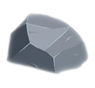

Při vytváření grafického rozhraní nastalo i několik problémů, první problém nastal, když jsem se snažil vytvořit skupinu Radiových tlačítek a tlačítka po stisku sice plnila svůj účel, ale po zmáčknutí jiného tlačítka původní zůstalo pořád zaktivované. Tento problém jsem vyřešil jednoduše v souboru XML tím, že jsem u jednoho tlačítka vytvořil ToggleGroup s id „group“,

a u zbytku tlačítek jsem jen přidal referenci k původnímu tlačítku.



2.2 Generátor náhodných tahů

Na generování náhodných tahů jsem použil knihovnu [2] *Math* a její funkci *Random().* Vytvořil jsem tedy dvě metody, které pomocí již zmiňované funkce *Random()* vyberou číslo buď od jedné do tří nebo od jedné do dvou podle toho jaký herní mód si uživatel vybral. Metoda nakonec vrací proměnnou se zaokrouhlenou hodnotou, kterou zbytek programu dále zpracuje.

2.3 Herní režimy

2.3.1 Pro jednoho hráče – Easy

Tento herní mód je jen pro jednoho hráče, který hraje proti počítač. V případě tohoto módu má hráč šanci na výhru 50 %. Poté co hráč vybere svůj tah počítač zavolá metodu *Random2()* vylosuje číslo od jedné do dvou a každé z těchto čísel reprezentuje jeden z tahů. Ve chvíli, co hráč i počítač mají vybraný tah program vyhodnotí výsledek podle předem stanovené tabulky a vzápětí vypíše na obrazovku výsledek a stav bodů.

|  |  |  |
| --- | --- | --- |
| **hráč** | **počítač** | **výsledek** |
| 1 | 2 | vyhrál počítač |
| 1 | 1 | vyhrál hráč |
| 2 | 1 | vyhrál počítač |
| 2 | 2 | vyhrál hráč |
| 3 | 1 | vyhrál počítač |
| 3 | 2 | vyhrál hráč |

Podobnou tabulku jsem si vytvořil v případě všech herních módů z důvodu abych byl schopen říct programu kdy a kdo vyhrál.

2.3.2 Pro jednoho hráče – Hard

|  |  |  |
| --- | --- | --- |
| **hráč** | **počítač** | **výsledek** |
| 1 | 1 | remíza |
| 1 | 2 | vyhrál hráč |
| 1 | 3 | vyhrál počítač |
| 2 | 1 | vyhrál počítač |
| 2 | 2 | remíza |
| 2 | 3 | vyhrál hráč |
| 3 | 1 | vyhrál hráč |
| 3 | 2 | vyhrál počítač |
| 3 | 3 | remíza |

Herní mód „Pro jednoho hráče – hard“ funguje na stejném principu jako „Pro jednoho hráče – Eazy“ akorát že místo 50% šance na výhru má hráč šanci jen 33,3 % z důvodu že jsou zde umožněny i remízy a také si počítač dělá záznam o tom co hráč udělal za tah a v případě že počítač zjistí že hráč udělal více jak dvakrát začne vybírat tah proti hráči takový, aby vyhrál.

2.3.3 Pro dva hráče – na jednom PC

Jak již z názvu vypovídá v tomto herním módu hrají dva hráči proti sobě na jednom počítači. Po vybrání herního módu se zobrazí dvě pole jedno s označením Hráč 1. a druhé Hráč 2.

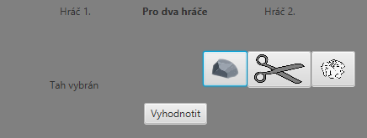Při vytváření tohoto módu jsem narazil na problém způsobený tím, že po stisknutí tlačítka se v FX aplikaci tlačítko modře ohraničí, a to způsobovalo problém, protože hráč, který hrál jako druhý viděl, co za tah dal hráč předním a tím pádem mohl jednoduše vyhrát. Tento problém jsem původně chtěl vyřešit tak že poté co někdo zmáčkne tlačítko tak počítač virtuálně stiskne neviditelné tlačítko, aby přesměroval zaostření někam jinam avšak toto nefungovalo. Rozhodl jsem se to vyřešit jinak, a to tak že po stisknutí tlačítka se pole ve kterém jsou tlačítka vloženy zmizí a zobrazí se nápis „Tah vybrán“ a tím naznačuje druhému hráči, že je na řadě.

Ve chvíli, co oba mají tah vybraný stačí jen stisknout tlačítko „Vyhodnotit“ na obrazovce se objeví který hráč vyhrál a jaký je bodový stav.

2.3.4 Pro dva hráče – Online

Tento herní mód funguje na v principu stejně jako ostatní módy, avšak je složitější tím že informace o tahu musejí být poslány po síti na druhé zařízení a poté zpracovány. V případě že Hráč na jedné straně se rozhodne dát kámen, tak počítač uloží že dal kámen a přes DataOutputStream odešle na server číslo 1, které reprezentuje kámen. To samé se stane u druhého hráče poté co i on vybere svůj tah. Na serveru se čísla odešlou zpět uživatelům ale v opačném pořadí, tím docílím že počítače zjistí, jaký tah vybral uživatel na druhé straně a porovná to s tím co si uložil jako svůj tah a poté vyhodnotí a vypíše výsledek.

3. Server

3.1 Program

Program běžící na serveru funguje pomocí [6]ServerSocket, kdy program povolí se připojit dvě zařízení která znají IPV4 adresu a port. Ve chvíli, co se na server připojí obě zařízení program vypíše pro přehlednost do konzole, co který počítač posílá a pošle informace zpět uživatelům, avšak v opačném pořadí. Tímto jsem jednoduše docílil toho, že se počítače dozví tah druhého zařízení.

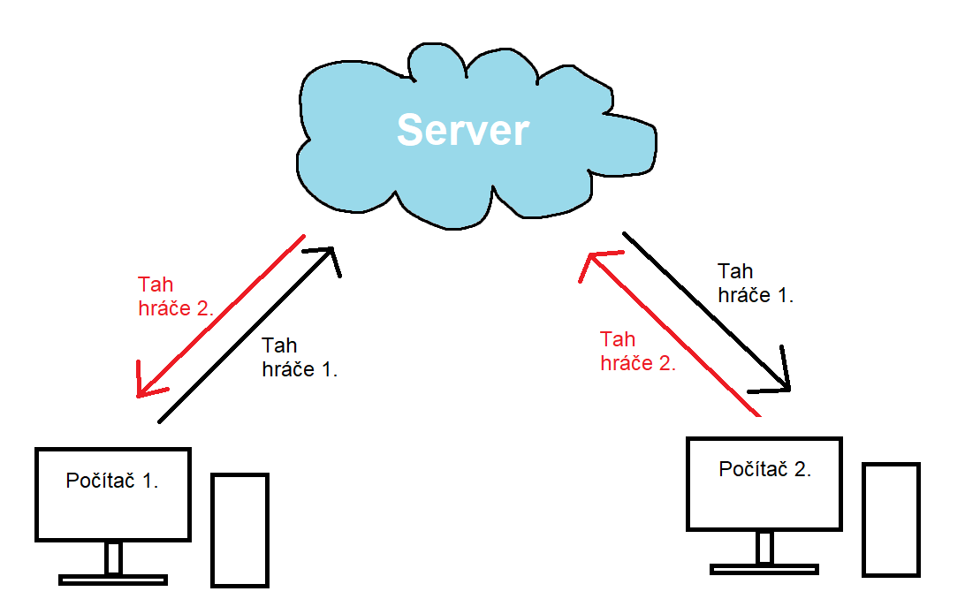

4. Instalace

Instalace spočívá v stažení Jar souboru, který po stažení stačí jen jednoduše otevřít. Všechny části jsou programu jsou součásti souboru Jar, tím pádem nejsou potřeba žádné přídavné soubory.

5. Závěr

Na závěr bych chtěl dodat, že výsledný program má všechny prvky zadání, a tím pádem ho považuji za úspěšný. Při vytváření jsem se naučil spoustu užitečných věcí jako například pracovat se Serverovými prvky.

5.1 Možnosti vylepšení

Primární věc, která by se dala v budoucnu vylepšit je herní mód pro dva hráče online, z důvodu že tento herní mód není úplně stabilní, také bych do tohoto módu přidat možnost přezdívek, aby hráči věděli, s kým hrají. Dále bych v budoucnu mohl vylepšit vzhled celé aplikace.

5.2 Poděkování

Poděkování bych chtěl věnovat Adamovi Suchému za velkorysé zpřístupnění jeho serveru pro hosting mé aplikace.

Citace

[1] Pravidla hry Kámen, nůžky, papír   
<https://www.hazardni-hry.eu/ostatni/kamen-nuzky-papir.html>

[2] Knihovna Math  
<https://docs.oracle.com/javase/8/docs/api/java/lang/Math.html>

[3] Obrázek použitý pro ikonku kamene  
<https://www.shutterstock.com/cs/image-vector/rock-stone-set-cartoon-stones-rocks-574090978>

[4] Obrázek použitý pro ikonku nůžek  
 <http://clipart-library.com/clipart/6Tpo9BaRc.htm>

[5] Obrázek použitý pro ikonku papíru  
<https://www.kindpng.com/imgv/TxmoiRm_crumpled-paper-coloring-page-cartoon-crumpled-paper-clipart/>

[6] ServerSocket  
<https://docs.oracle.com/javase/7/docs/api/java/net/ServerSocket.html>

Seznam obrázků

Obrázek 1: Ikonka kámen 2

Obrázek 2: Ikonka nůžky 2

Obrázek 3: Ikonka papír 2

Obrázek 4: ToggleGroup XML 3

Obrázek 5: ToggleReference XML 3

Obrázek 6: Vzhled hry pro dva hráče 5

Obrázek 7: Graf posílání dat na server 6